
ONG NUCLEO CULTURAL SEMENTES DO FUTURO
 PLANO DE TRABALHO - ATUALIZAÇÄO DO PER CAPITA EXERCÍCIO 2023
1. DADOS DA ENTIDADE PARCEIRA
RAZÃO SOCIAL NUCLEO CULTURAL SEMENTES DO FUTURO
CNP] SEDE 28.474.737/0001-65 INSC. MUNICIPAL
ENDEREÇO DA SEDE RUA FRANCISCO DE P.P.PACHECO
TELEFONE: 3456-9357 SITE: https://sementesdofuturo.wixsite.c
E-MAIL: SEMENTESDOFUTUR02019@GMAlL.COM
2. DADOS DO DIRIGENTE (PRESIDENTE)
NOME DEISIANE ALVES DE SOUZA
ENDEREÇO RUA ARMAZÉM
TELEFONE 95395-7447 E-MAIL: SEMENTESDOFUTUR02019@GMAlL
RG 35.805.180-0 CPF 417.831.878-08
GENCIA DA ATA de: 22/12/2021 a 21/12/2024
3. DADOS DA UNIDADE ESCOLAR
NOME FANTASIA CRECHE SEMENTES DO FUTURO
ENDEREÇO RUA JOSÉ NILSON FERRETI 561.JARDlM SANTA LÍDIA
CNPJ DA UNIDADE ESCOLAR 28.474.737/0002-46
TELEFONE 3456-9357 E-MAIL:
DADOS BANCO CAIXA ECONOMICA CONTA CORRENTE 0005484-9 BANCÁRIOS:
AGENCIA 250 CONTA POUPANÇA 00081130-2
4. ATENDIMENTO PROPOSTO
BERÇÁRIO I  MATERNAL
60
BERÇÁRIO II  ESTÁGIO 
TOTAL VAGAS
125
capita R$ 728,30 R$ 245,00
8. REPASSES
 |  |  | 
Subsidio | Locação e IPTU | Total
R$ 106£62,50 | R$ 2.617,19 | R$ 109.579,69
Subsidio | Permanente | Total
R$ 42.785,00 | R$ 10.696,25 | R$ 53.481,25
Subsidio | Permanente | Total
R$ 42.785,00 | R$ 10.696,25 | R$ 53.481,25
TOTAL ANUAL R$ 1.421.918,78
Data 03/04/2023
Assinatura do Presidente
Deisiane Alves de Souza
35.805.180-0

\G85þo
 | ONG NUCLEO CULTURAL SEMENTES DO FUTURO
 | PLANO DE TRABALHO - REAJUSTE DO VALOR PER CAPITA EXERCÍCIO 2023
 | PLANILHA DE APLICAÇÃO FINANCEIRA
Valor Repasse mensal | R$ 109.579,69
DESPESAS
 | Valor do Mensal |  |  |  |  |  |  | Valor Ano
Recursos Humanos
Salários | R$ 56.077,26 |  |  |  |  |  |  | R$ 729.004,38
Benefícios | R$ 4.400,00 |  |  |  |  |  |  | R$ 52.800,00
Encargos Trabalhistas | R$ 19.907,43 |  |  |  |  |  |  | R$ 258.796,55
Sub-total (1) | R$ 80.384,69 |  |  |  |  |  |  | R$ 1.040.600,93
Provisão (21,57 sobre base FGTS) | R$ 12.095,86 |  |  |  |  |  |  | R$ 145.150,38
Sub-total (2) | R$ 12.095,86 |  |  |  |  |  |  | R$ 145.150,38
Custos Indiretos
Água |  |  |  | R$ |  |  | 500,00 |  |  |  |  | R$ | 6.000,00
Luz |  |  |  | R$ |  |  | 500,00 |  |  |  |  | R$ | 6.000,00
Gás |  |  |  | R$ |  |  | 400,00 |  |  |  |  | R$ | 
Material Pedagógico |  |  |  | R$ |  |  | 5.070,70 |  |  |  |  | R$ | 60.848,40
Material de limpeza |  |  |  | R$ |  |  | 3.500,00 |  |  |  |  | R$ | 42.000,00
Telefone |  |  |  |  |  |  | 200,00 |  |  |  |  | R$ | 2.400,00
Contabilidade |  |  |  | R$ |  |  | 1.700,00 |  |  |  |  | R$ | 20.400,00
Pequenas Manutenções da unidade |  |  |  | R$ |  |  | 2.611,25 |  |  |  |  | R$ | 31.335,00
Sub-total 3 |  |  |  | R$ |  |  | 14.481,95 |  |  |  |  | R$ | 173.783,40
Valor Mensal Subsídio e manut Unidade |  |  | R$ |  |  | 106.962,50 |  |  |  | R$ 1.359.534,71
Locação
Aluguel |  | R$ |  |  | 41 |  |  |  | R$ |  |  |  |  | 29.380,92
IPTU |  | R$ |  |  | 168,78 |  |  |  | R$ |  |  |  |  | 2.025,36
Sub-tota14 |  | R$ |  |  | 2.617,19 |  |  |  | R$ |  |  |  |  | 31.406,28
VERBA ADICIONAL - Maio e Setembro
Subsidio |  |  | Valores Previstos |  |  |  |  |  |  |  | Portaria n ^{e}  063/2021-SEJ'  LArtigo 29
Qualificação de Recursos Humanos |  |  | RS 0,00
Auxilio no Pagamento de férias e 132 |  |  | R$ 0,00
Execução de Melhorias na Unidade Escolar |  |  | R$ 42.785,00
Aquisição de Material Pedagógico |  |  | R$ 42.785,00
Aquisição de bens permanentes |  |  | R$ 21.392,50
Total |  |  | R$ 106.962,50

Data   | 03/04/2023  
Assinatura do Presi te
DEISIANE ALVES DE SOUZA
35.805.180-0
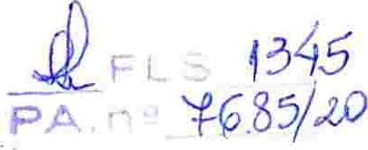
 | 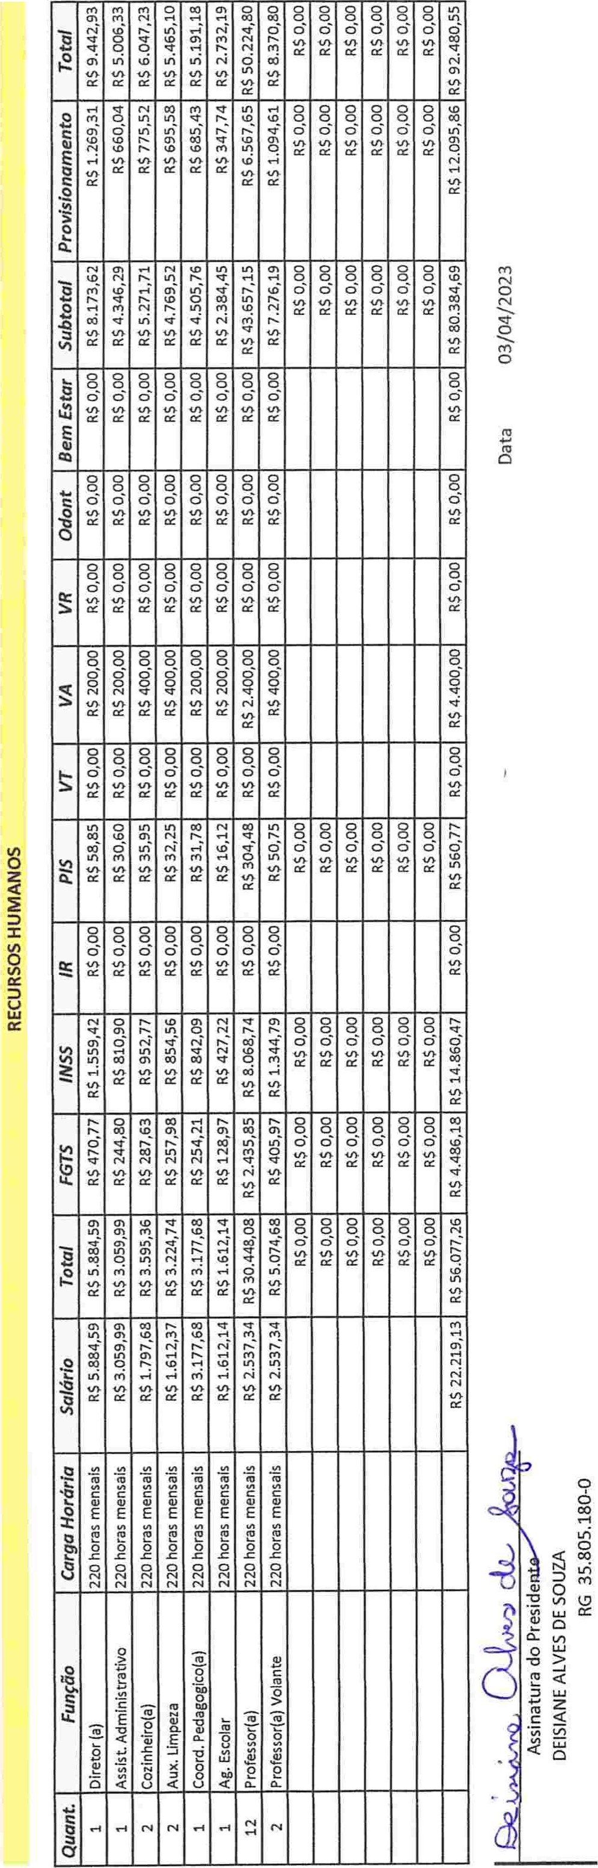
  o
G 65 D
Assinatura do Presi
 |  |  | 
 |  | Assinatu | da Diretora da unidade esc
ONG-NÚCLEO CULTURAL SEMENTES DO FUTURO CNPJ: 28.474.737/0001-65
Sede: Rua Francisco de Paula Pereira Pacheco, 172. Jd. Odete —
Grs- CEP: 07144-001
Entidade Parceira: NUCLEO CULTURAL SEMENTES DO FUTURO
Unidade: Telefone: 3456-9357
Endereço: RUA JOSÉ NILSON FERRETI 561JARDIM SANTA LÍDIA
PLANO DE TRABALHO - EXERCÍCIO 2023
QUADRO DE SALAS
SALA NR | METRAGEM | Piso | MODALIDADE | TURMA | QUANT. ALUNOS | QUANT. PROFESSOR
1 | 28 | BI E Bli  Térreo | Berçário II |  | 8 | 1
 |  |  |  |  | 8 | 1
 |  |  |  | c | 8 | 1
2 | 29 | Térreo | Berçário II |  | 8 | 1
 |  |  |  |  | 8 | 1
 |  |  |  |  | 9 | 1
3 | 41 | SUPERIOR | Maternal |  | 15 | 1
 |  |  |  |  | 15 | 1
4 | 30 | SUPERIOR | Maternal |  | 15 | 1
 |  |  |  |  | 15 | 1
5 | 18 | SUPERIOR | Berçário II |  | 8 | 1
 |  |  |  |  | 8 | 1
 |  |  |  |  | 125 | 12
 |  |  |  |  | Volantes | 2
 |  |  |  |  | Total Professores | 12
Data 03/04/2023

